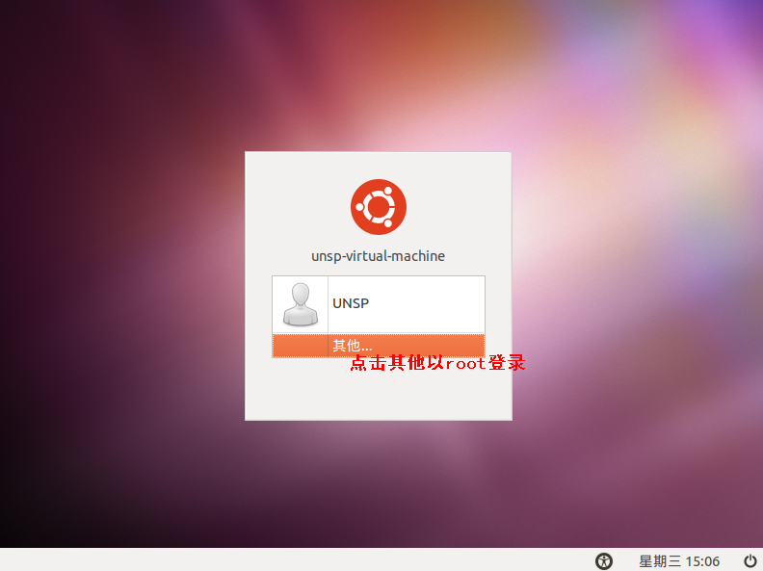
用vmware进入Ubuntu10.10，使用root ，密码111111登录。(系统搭建参看实验指导书实验一前面部分内容)
进入QT
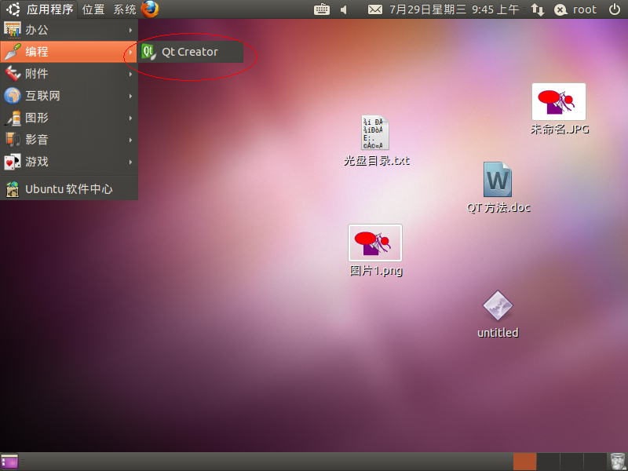

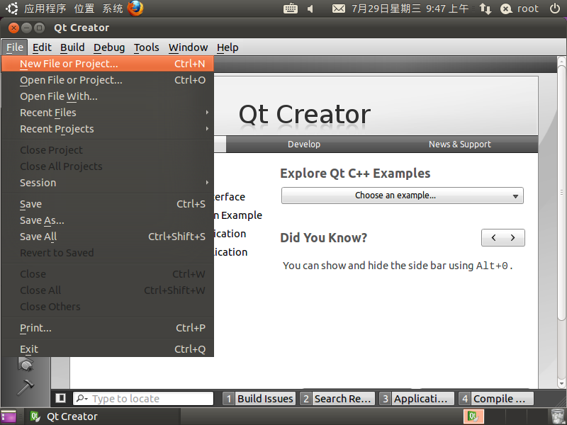
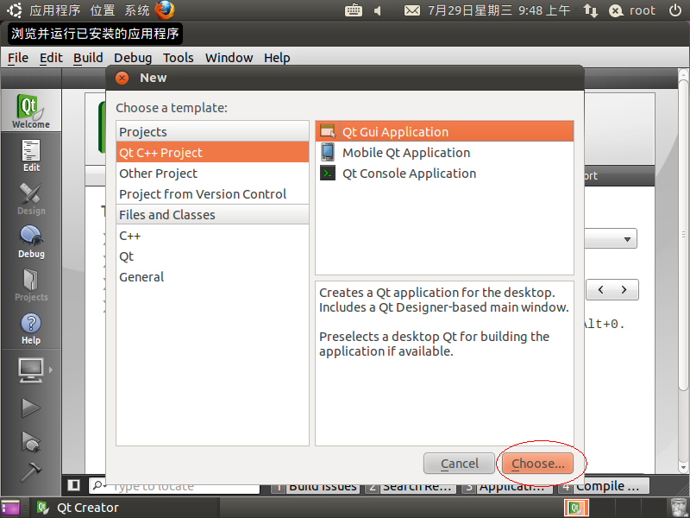

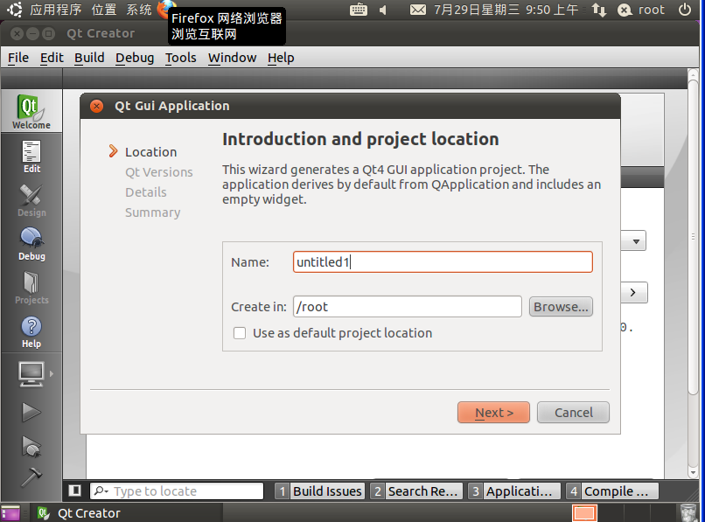

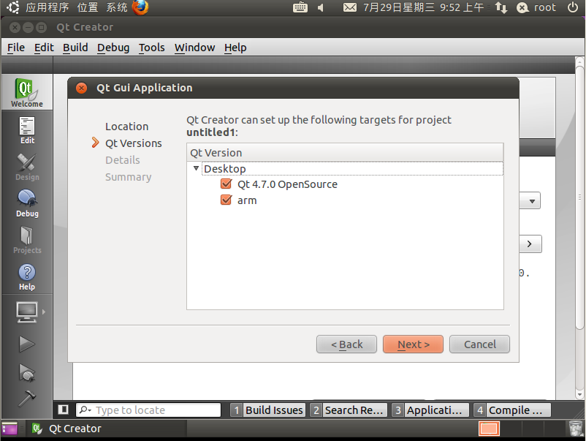
上图中有两个选项，一个是编译成pc下运行的程序，一个是编译成实验箱上运行的程序，可以都选，也可以选一个。如果未自行添加arm项，则只能看到第一个选项。

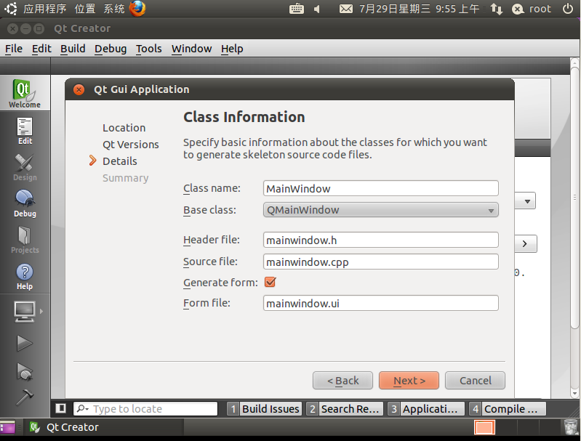
选择基于哪种基类，用默认的即可。
下一步，完成，最后生成如图
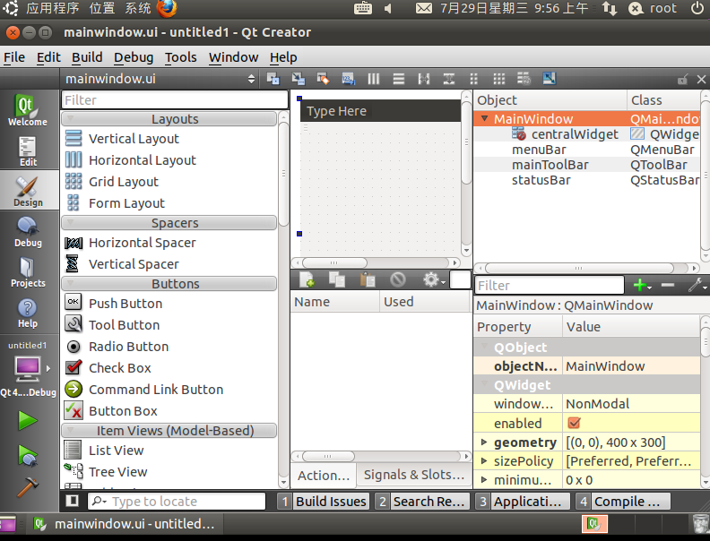

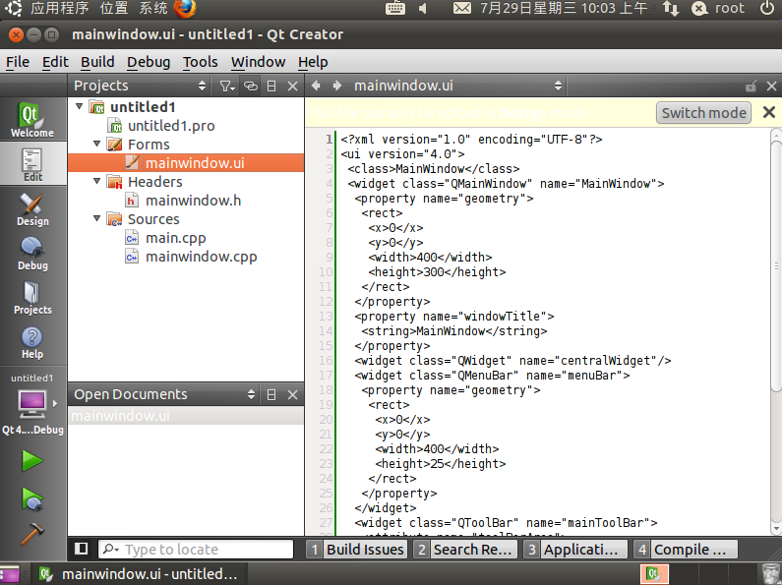
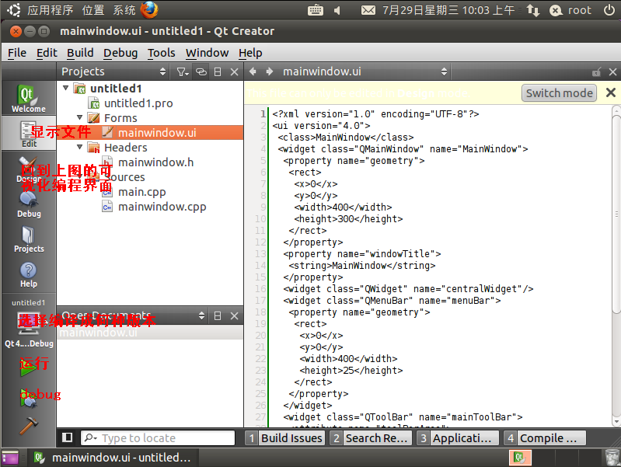
上图中双击mainwindow.ui可打开可视化窗口, *.ui可看作布局文件。
在可视化界拖一个按钮到窗口
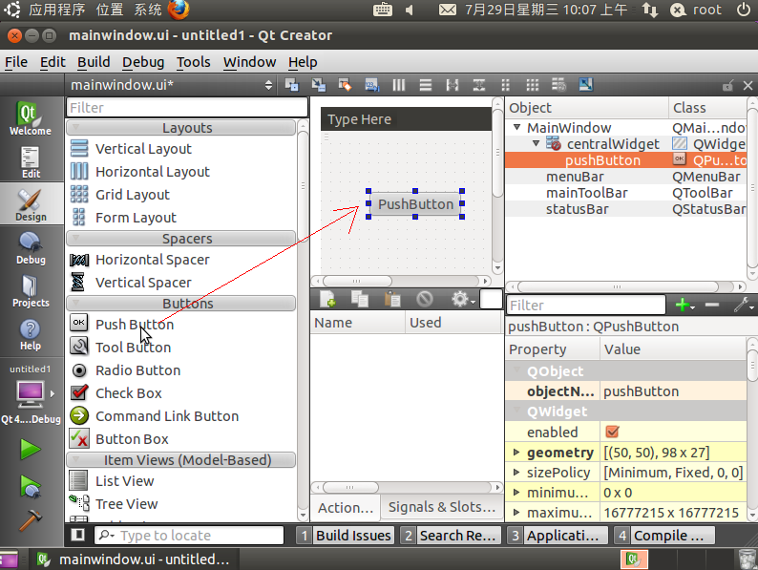
双击按钮控件，或到按钮控件属性区可修改按钮标题（属性区可改的属性更多）
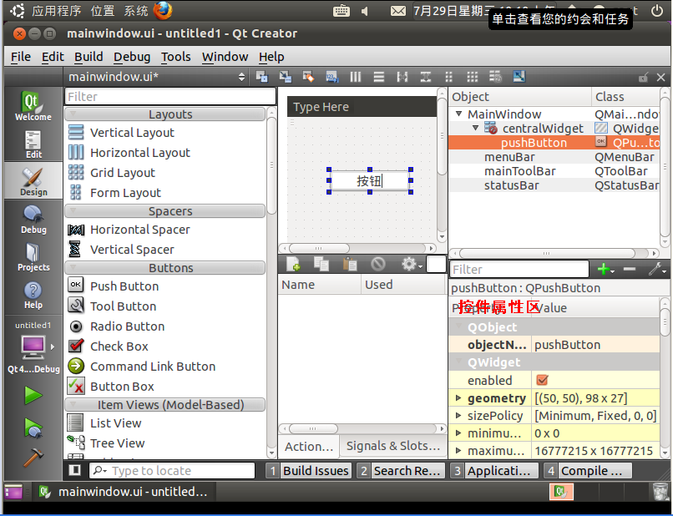
鼠标右击控件，选择goto slot则是为控件添加事件处理。
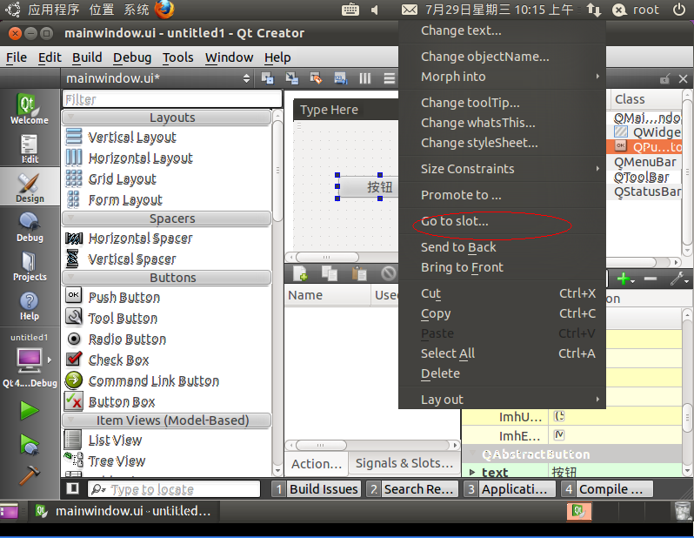

选择事件，然后即可添加代码。其他控件事件也是这样添加。
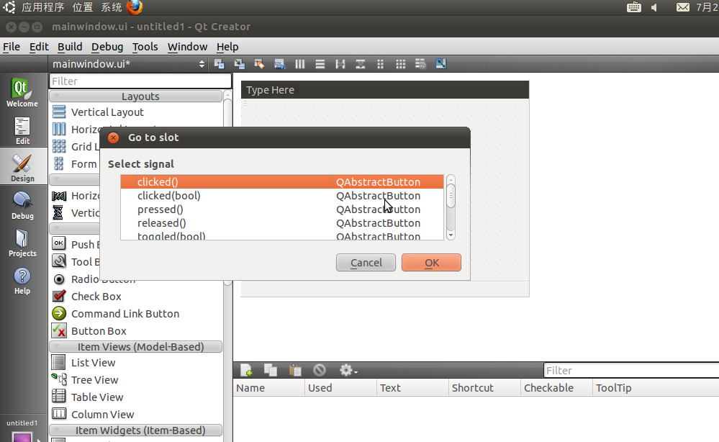
头文件处添加 include <QMessageBox>
void MainWindow::on_pushButton_clicked()
{
QMessageBox::information(this,tr("bbbbb"),"aaaaaa");
ui->pushButton->setEnabled(false);
}
点左侧的运行按钮（绿三角）即可运行，弹出消息框，然后把按钮设为失效，由以上代码可以看出调用控件要用ui->xxx， xxx为控件名，可从控件的属性区看到，如果放多个按钮默认为pushButton, pushbutton_2, pushbutton_3……，其他控件也一样。
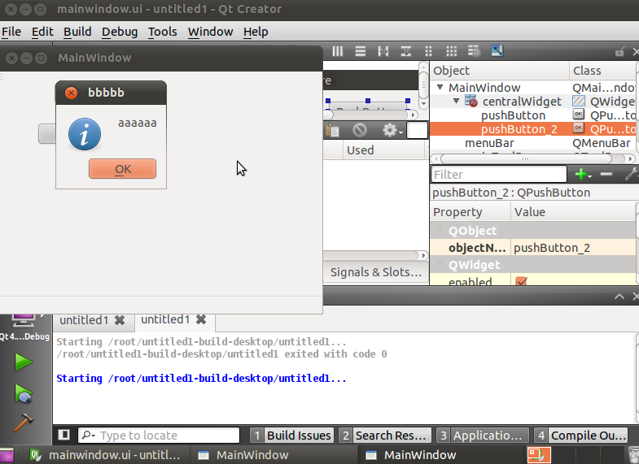
消息框里使用中文会出现乱码，要引入头文件
#include <QTextCodec> //Qt的字符编码头文件
然后构造函数里加一行
MainWindow::MainWindow(QWidget *parent) :
QMainWindow(parent),
ui(new Ui::MainWindow)
{
ui->setupUi(this);
QTextCodec::setCodecForTr(QTextCodec::codecForName("utf8"));//设置中文字体编码
}

弹出消息框使用中文
QMessageBox::information(this,tr("标题"),tr("内容"));
将不再显示乱码
//设置显示中文
QTextCodec::setCodecForTr(QTextCodec::codecForName("GB2312"));
QTextCodec::setCodecForLocale(QTextCodec::codecForName("GB2312"));
QTextCodec::setCodecForCStrings(QTextCodec::codecForName("GB2312"));
具体用哪种编码就看情况了。有时用的GB2312，有时用的UTF-8或GBK。一般至少有一种可以正常显示中文。

其他地方中文出现乱码也可以尝试此种解决方法。该方法对高版本qt，比如qt4.8.4无效。

左测运行按钮(绿三角)上方的按钮为选择编译成何种版本的程序，这里是pc下的debug版，最终的可执行程序要生成pc下的release版。
如果选择arm下的debug或release版，可以编译成功，但不能执行，要把编译好的程序拷贝到实验箱上执行。

默认qt里没有arm版sdk编译选项的可自行添加（虚拟机系统里已经安装，否则还需要自己安装），qt菜单点击tools-options，弹出如下窗口，添加qt for arm版本中的qmake即可。（version name为自己起的名字，我起名为arm，也可以起其他名字）
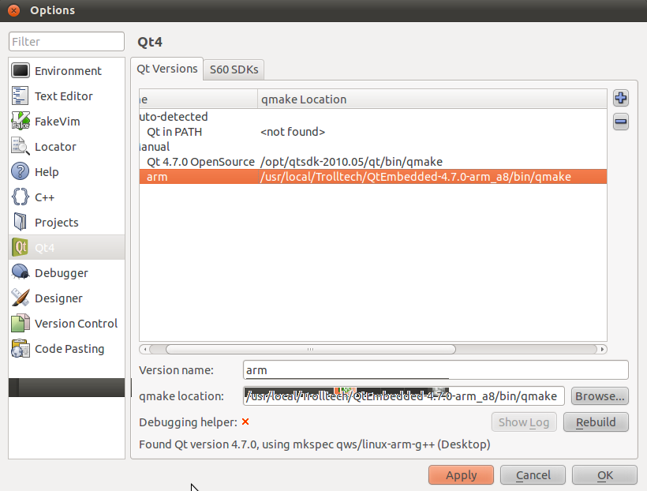
菜单与工具条的使用
- 使用powerpoint生成边界透明png图片(用于icon或图片显示)，powerpoint2000不行，2003和2007都可以。首先插入一副图片，然后设置透明色可把某种颜色设为透明。
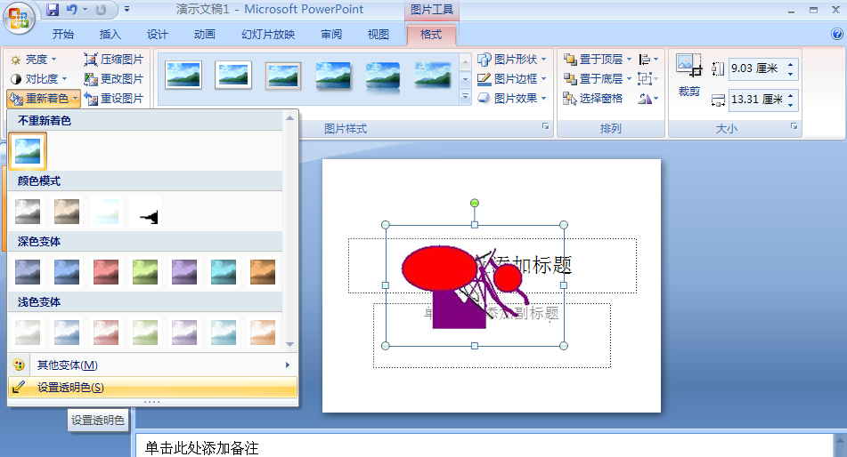
上图是powerpoint 2007, 使用powerpoint 2003也类似，图片工具栏里有“设置透明色“，设置透明后鼠标右键点图片可另存为透明的png图片。

- 参看实验指导书实验十一(只看菜单和工具条如何产生，图片资源如何添加以及如何添加代码)

修改窗口或控件的位置与大小。
- 在属性区修改
- 通过代码修改
this->setGeometry(QRect(100,100,400,300));//改变窗口的(左上角)位置和大小(宽高)
ui->pushButton_3->setGeometry(QRect(200,200,50,30));//改变按钮的位置和大小
可作为初始化代码放在构造函数里
MainWindow::MainWindow(QWidget *parent) :
QMainWindow(parent),
ui(new Ui::MainWindow)
{
ui->setupUi(this);
this->setGeometry(QRect(100,100,400,300));//改变窗口的(左上角)位置和大小(宽高)
}

做一个查看按键盘ascii码程序
在窗口的keyPressEvent事件对应的函数里添加，所以要重写该函数
Mainwindow.h加入头文件
#include <QKeyEvent>
public:
explicit MainWindow(QWidget *parent = 0);
~MainWindow();
void keyPressEvent(QKeyEvent *event);
manwindow.cpp重写该函数
void MainWindow::keyPressEvent(QKeyEvent *event)
{

QMessageBox::information(this,tr("按键ascii"),QString::number(event->key()));

}
注意：窗口不能有其他控件，否则输入焦点将不在窗口上

本例中引入窗口事件的处理，需要手工加入头文件和函数声明并重写事件处理函数，另外整型转字符串可以使用QString::number(event->key())

获取鼠标点击位置程序
仿照上例，也可参考教材112页
Mainwindow.h加入头文件
#include <QMouseEvent>
public:
explicit MainWindow(QWidget *parent = 0);
~MainWindow();
void mousePressEvent(QMouseEvent *event);
manwindow.cpp重写该函数
void MainWindow::mousePressEvent(QMouseEvent *event)
{
if(event->button()==Qt::LeftButton)
QMessageBox::information(this,tr("鼠标位置"),QString::number(event->pos().x())+" "+QString::number(event->pos().y()));

}

类似的消息有 keyReleaseEvent, mouseReleaseEvent等(释放不是up,而是release)
获取鼠标移动位置，把坐标显示到两个文本框里。
注意：按下鼠标左键移动才显示，不按下左键不触发
void MainWindow::mouseMoveEvent(QMouseEvent *event)
{

ui->lineEdit->setText(QString::number(event->pos().x()));
ui->lineEdit_2->setText(QString::number(event->pos().y()));
}

获取lineedit控件里的文本用 ui->lineedit->Text()，label控件也是一样。

